

PRIMER INFORME DE ACTIVIDADES.
2025 – 2027



C. JUANA MATILDE GARCÍA VÁSQUEZ

REGIDORA DE HACIENDA DEL HONONABLE AYUNTAMIENTO DE OAXACA DE JUÁREZ.

DEPENDENCIA: | REGIDURIA DE HACIENDA
NUMERO DE OFICIO: | RH/O127/2025.
NUMERO DE OFICIO: | SE RINDE INFORME DE ACTIVIDADES

Oaxaca de Juárez, Oaxaca, a 24 de noviembre de 2025.

CC. INTEGRANTES DEL HONORABLE CABILDO DE OAXACA DE JUÁREZ.
P R E S E N T E :

FUNDAMENTO LEGAL

La Regiduría de Hacienda del Honorable Ayuntamiento de Oaxaca de Juárez, a mi cargo, se encuentra reconocida en términos de lo dispuesto en los artículos 29 y 30, de la Ley Orgánica Municipal del Estado de Oaxaca, 24, fracción III, 25, 26 del Bando de Policía y Gobierno del Municipio de Oaxaca de Juárez. Así como sesión ordinaria de fecha 01 de enero del 2025, punto de acuerdo PM/PA/01/2025.

CONSIDERANDO:

Que el principio Constitucional de Legalidad establece: que todo acto de las personas servidoras públicas debe estar fundamentado y limitado por la ley; lo cual implica que los servidores públicos hacemos solo aquello que las normas expresamente nos confieren y en todo momento sometemos nuestro actuar a las Leyes y Reglamentos que se atribuyen al Cargo o Comisión que desempeñamos.
Que las actividades como Regidora de Hacienda que informo en este acto, están fundadas en el Artículo 59, del Bando de Policía y Gobierno del Municipio de Oaxaca de Juárez; “que a la letra señala…”

OBLIGACIONES Y ATRIBUCIONES DE LOS REGIDORES

“ARTÍCULO 59. Las y los Regidores son integrantes del Honorable Ayuntamiento y representantes de la comunidad.
Tendrán las siguientes obligaciones y atribuciones:

- Asistir con derecho de voz y voto a las sesiones del Cabildo y vigilar el cumplimiento de sus acuerdos;
- Suplir al Presidente Municipal en sus faltas temporales, en los términos establecidos por la Ley Orgánica Municipal del Estado de Oaxaca y el presente Bando de Policía y Gobierno;
- Vigilar que los actos de la Administración Pública Municipal se desarrollen con apego a lo dispuesto por las leyes y normas en materia municipal;
- Desempeñar las Comisiones que le encomiende el Honorable Ayuntamiento e informar con la periodicidad que le señale sobre las gestiones realizadas;
- Proponer al Honorable Ayuntamiento alternativas de solución para la debida atención de los diferentes ramos de la Administración Pública Municipal;
- Proponer al Honorable Ayuntamiento la formulación, modificación o reformas a los reglamentos municipales y demás disposiciones administrativas;
- Promover la participación ciudadana en apoyo a los programas que formule el Honorable Ayuntamiento;
- Participar en las ceremonias cívicas que lleve a cabo el Honorable Ayuntamiento;

- Estar informados del estado financiero, cuenta pública y patrimonial del Municipio, así como de la situación en general de la Administración Pública Municipal;
- Procurar en forma colegiada la defensa del patrimonio municipal, en caso de omisión por parte del presidente o Síndicos Municipales;

- Vigilar que las peticiones realizadas a la Administración Pública Municipal se resuelvan oportunamente;
- En materia indígena se encargarán de asegurar y promover los derechos de los pueblos y comunidades indígenas que integran el Municipio, así como su desarrollo y oportunidades en total equidad;
- Atender los requerimientos de información de la o el titular del Órgano Interno de Control Municipal y de los comités de contraloría social;
- Informar a la población sobre las acciones realizadas por la Regiduría en el marco de sus atribuciones, en la sesión pública solemne a que hace referencia este Bando de Policía y Gobierno; y
- Las demás que se señalen en las disposiciones normativas emitidas por el Honorable
Ayuntamiento.”

Que la fracción XIV, del citado artículo, señala como obligación y atribución rendir informe sobre las acciones realizadas por la Regiduría de Hacienda durante sesión pública solemne, por lo que en este acto rindo:

INFORME DE ACCIONES REALIZADAS POR LA REGIDURÍA DE HACIENDA DEL AÑO 2025.

- Asistí con derecho de voz y voto a las sesiones del Cabildo.

SESIÓN SOLEMNE | SESIÓN ORDINARIA | SESIÓN EXTRAORDINARIA
4 | 45 | 18

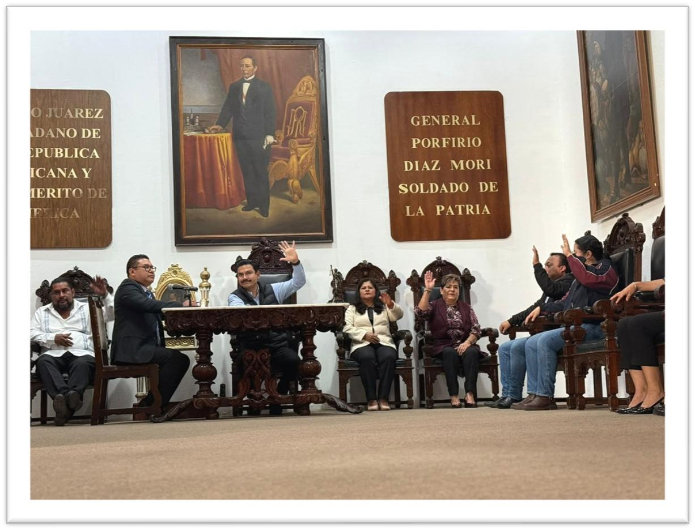

- Suplir al presidente Municipal en sus faltas temporales.

ORDINARIAS | EXTRAORDINARIAS
Ninguna suplencia | Ninguna Suplencia

- Vigilar que los actos de la Administración Pública Municipal se desarrollen con apego a lo dispuesto por las leyes y normas en materia municipal;

A partir del 01 de enero del presente año se vigiló que cada uno de los actos de esta Administración de los que tuviera conocimiento, estuvieran fundados y motivados, así como emitidos por las autoridades facultadas para los mismos. dentro del marco jurídico de mi competencia.

MARCO JURÍDICO
Ley Orgánica Municipal del Estado de Oaxaca
Bando de Policía y Gobierno del Municipio de Oaxaca de Juárez
Ley de Ingresos del Municipio de Oaxaca de Juárez, Distrito del Centro, Oaxaca, para el
ejercicio fiscal 2025.

También se capacitó al personal adscrito a la Regiduría de Hacienda, con fecha 24 de septiembre en materia de “Ética Pública” impartida por el Director de Control y Mejora de la Gestión Pública Municipal.

- Desempeñar las Comisiones que le encomiende el Honorable Ayuntamiento e informar con la periodicidad que le señale sobre las gestiones realizadas;

Durante el año en curso desempeñé las siguientes comisiones y gestiones:

COMISIÓN | ENCOMIENDA | SESIONES  CELEBRADAS | ACCIONES
Honestidad, Prosperidad Compartida y  Gobierno Abierto. | Presidenta de la comisión | 36 | Dictámenes emitidos: 301 Requerimientos emitidos: 127  análisis: 15
Hacienda Municipal | Integrante | 37 | Solicitudes recibidas para trámite de descuento: 2019. Dictámenes emitidos: 2019. Solicitudes en análisis:5
Comisión Gobierno de Territorio, Normatividad, Nomenclatura, de Mercados y Comercio en Vía  Pública. | Integrante | 37 | Dictámenes emitidos: 203 Solicitudes en análisis: 14

Comisión de Obras Públicas, Desarrollo Urbano y Zona  Metropolitana. | Integrante | 5 | Dictámenes emitidos:2 Solicitudes en análisis: 0

Cabe resaltar que, debido a las gestiones realizadas en las Comisiones de: Honestidad, Prosperidad Compartida y Gobierno Abierto y Hacienda Municipal, en el periodo enero a noviembre del ejercicio Fiscal en curso, se recaudaron los ingresos que a continuación se detallan:

CONCEPTO | NÚMERO DE  TRÁMITES | RECAUDACIÓN ENERO -  NOVIEMBRE 2025
*Licencias de funcionamiento. Control  especial. | 41 | $2,022,944.03
*Inicio de operaciones en giros de control  normal alto riesgo. | 691 | $8,858,221.10
*Por cobro de impuestos, derechos y contribuciones, a los cuales se le otorgó un incentivo fiscal, mediante dictamen o resolución de la Autoridad Fiscal  Municipal. | 8,963 | $155,315,986.90
*Por cobro de impuestos, derechos y contribuciones, a los cuales no se les  otorgó incentivo fiscal alguno. | 50,012 | $160,722,523.52
Total | 59,437 | $326,919,675.55
* Datos obtenidos de la Tesorería Municipal. Oficio No. SAyF/TM/4380/2025

- Proponer al Honorable Ayuntamiento alternativas de solución para la debida atención de los diferentes ramos de la Administración Pública Municipal;

En conjunto con la Comisión de Hacienda se propuso alternativas de solución al cabildo, con los programas:
“Programa de Reducción de Derechos y Recargos a las personas física, morales o unidades económicas que hagan uso de los corralones municipales 2025” CH/PA/01/2025.
“Programa de Reducción de Multas y Recargos del Impuesto Sobre Traslación de
Dominio 2025” CH/PA/02/2025.
“Programa de Incentivos Fiscales en Materia de Licencias de Intervenciones en Inmuebles Catalogados y Denominados en “Alto Riesgo” para el Polígono del Centro Histórico. CH/PA/03/2025

- Proponer al Honorable Ayuntamiento la formulación, modificación o Reformas a los reglamentos municipales y demás disposiciones administrativas;
A través de la Comisión de Hacienda y en conjunto con la Tesorería Municipal. Se propuso la:
- Iniciativa de Ley de Ingresos para el Municipio de Oaxaca de Juárez, Distrito del Centro, para el Ejercicio Fiscal 2026.
- Iniciativa de Ley de Egresos para el Ejercicio Fiscal 2026.

- Promover la participación ciudadana en apoyo a los programas que formule el Honorable Ayuntamiento;
Por medio de mis redes sociales oficiales y de manera verbal, se difundió y promovió la participación ciudadana, a los programas formulados por el Honorable Ayuntamiento.




- Participé en las ceremonias cívicas que llevó a cabo el Honorable Ayuntamiento.

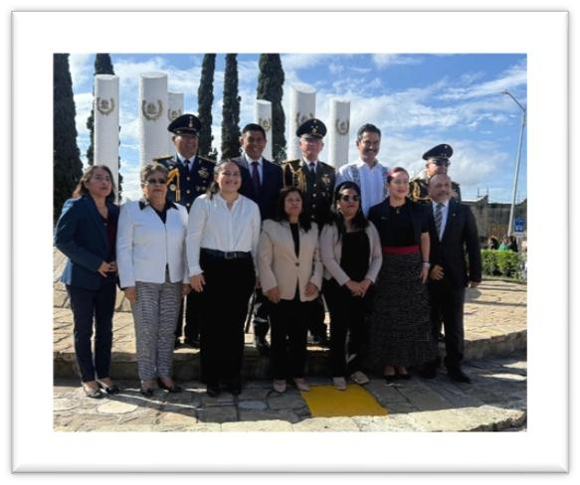
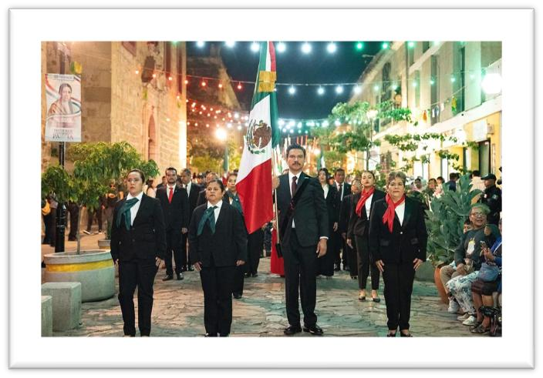
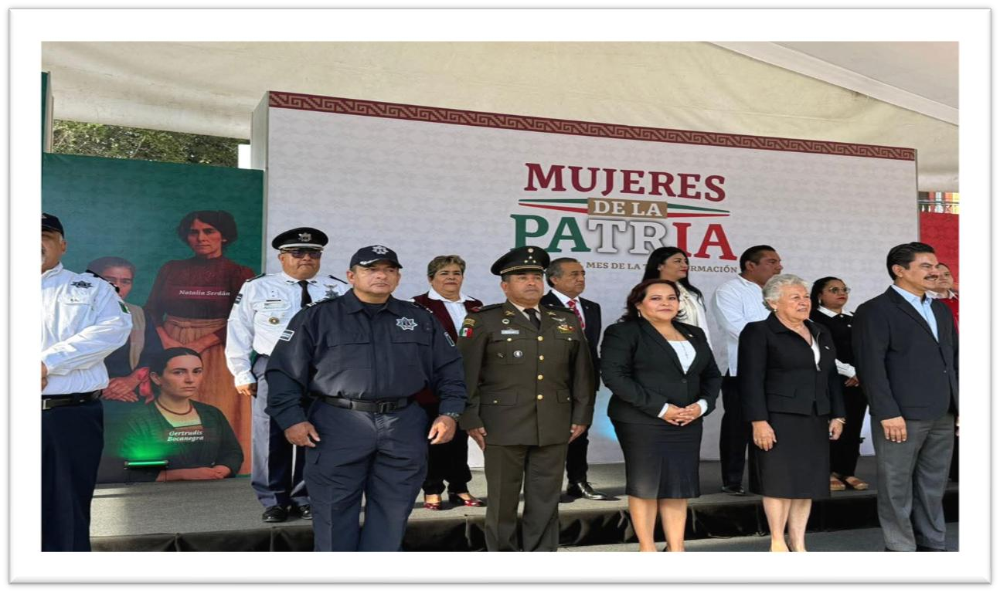

- Estar informados del estado financiero, cuenta pública y patrimonial del Municipio, así como de la situación en general de la Administración Pública Municipal.

Durante el periodo de enero a noviembre, se revisaron por medio de la Comisión de Hacienda y de manera trimestral, los:
- Estados Financieros
- Avance de Gestión Financiera
Mismos que fueron remitidos, por la tesorería Municipal.

- Procurar en forma colegiada la defensa del patrimonio municipal, en caso de omisión por parte del Presidente o Síndicos Municipales.
No se realizó ninguna actividad en este rubro, porque no hubo omisión alguna por parte del Presidente o Síndicos Municipales.

- Vigilar que las peticiones realizadas a la Administración Pública Municipal se resuelvan oportunamente.
Las más 2000 solicitudes recibidas en la Regiduría a mi cargo, se turnaron a la Comisión de Hacienda y se resolvieron conforme a los tiempo y formalidades que las Leyes marcan.
De igual manera las más de 432 solicitudes turnadas por la Unidad de Trámites Empresariales, respecto de Comercio Establecido, se le dio oportuno trámite y respuesta en la Comisión de Honestidad, Prosperidad Compartida y Gobierno Abierto.

- Atender los requerimientos de información de la o el titular del Órgano Interno de Control Municipal y de los comités de contraloría social;
Mediante oficio: RHM/154/2025, de fecha 17 de julio de 2025, se atendió la única petición hecha por el Contralor Municipal, fechada el 14 de julio del 2025, por medio del oficio OICM/1082/2025.

- Informar a la población sobre las acciones realizadas por la Regiduría en el marco de sus atribuciones, en la Sesión Pública solemne a que hace referencia este Bando de Policía y Gobierno; y
Se rinde a la ciudadanía durante la presente Sesión Solemne de Cabildo, el primer informe de activades de la Regiduría de Hacienda.
XV. Las demás que se señalen en las disposiciones normativas emitidas por el Honorable
Ayuntamiento.”
Como parte del Consejo Directivo del Instituto Municipal de Planeación (IMPLAN), asistí a las 3 sesiones de Consejo convocadas.
Como parte integrante de la Junta Directiva de Pensiones, asistí a las 3 sesiones ordinarias y las 3 reuniones de trabajo convocadas.

Dando cumplimiento a mi obligación con la Ciudadanía, quedo de Ustedes.

ATENTAMENTE
“EL RESPETO AL DERECHO AJENO ES LA PAZ”

C. JUANA MATILDE GARCÍA VÁSQUEZ. REGIDORA DE HACIENDA MUNICIPAL.

